**原子的核式结构模型 学习指导**

【学习目标】

（1）了解α粒子散射实验原理和实验现象，知道卢瑟福的原子核式结构的主要内容。

（2）知道原子和原子核的大小数量级，原子核的电荷数，领会原子核式结构提出的思维过程。

【阅读教材回答问题】

1. 请阐述“枣糕模型”的要点

2、请写出α粒子散射实验的实验现象

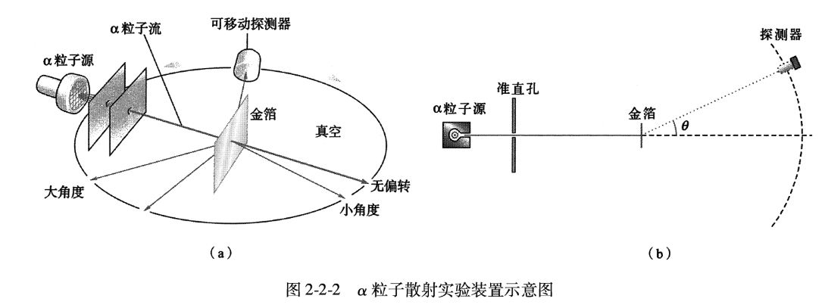

1. 请阐述为何汤姆孙的“枣糕模型”与α粒子散射实验有哪些不符
2. 请画出卢瑟福的“原子的核式结构模型”并阐述为何该模型可以解释α粒子散射实验的实验现象
3. 请阐述卢瑟福的“原子的核式结构模型”与经典理论和实验现象存在哪些矛盾。

【自主学习】

一、α粒子散射实验

1、实验方法：用从放射源发射的α粒子束轰击_______，利用荧光接收，探测通过金箔后的α粒子_______情况。

2、实验目的：α粒子通过金箔时，由于金原子中的带电粒子对α粒子有_______作用，一些α粒子的_______改变，也就是发生了α粒子散射，统计散射到各个方向的α粒子_______，即可推知原子中_______的分布情况

3、实验结果：实验发现，α粒子穿过金箔后，基本上仍沿原来的方向前进，但有_______α粒子（约占八千分之一）发生了大角度偏转，偏转的角度甚至_______900，也就是说它们几乎被______________。

二、原子核的电荷与尺度

1、原子内的电荷关系：各种元素的原子核的电荷数与含有的_______相等，非常接近于它们的_______。

2、原子核的组成：原子核是由______和______组成的，原子核的电荷数就是核中的______数。

3、原子核的大小：实验确定的原子核半径R的数量级为______m，而整个原子半径的数量级是10-10m，可见原子内部是十分“空旷”的。